Векторное представление слов
В настоящее время широко распространены информационные системы, и огромные объемы данных хранятся в виде текста, а векторное представление текста является наиболее важной задачей в области обработки естественного языка (Natural Language Processing, NLP). Его цель - преобразовать текст различной длины (предложение, абзац, документ) в вектор малой размерности, который используется в качестве входных данных для последующих задач NLP (например, для классификации текста и кластеризации текста, анализа социальных сетей и многого другого). Несмотря на то, что многие ученые провели глубокие научные исследования в области представления текста, сохраняются многие проблемы, такие как потеря семантики текста.
В векторном представлении текста можно выделить три аспекта: композиция текста, векторное представление и последующее применение задач NLP. Композиция текста сосредоточена на преобразовании исходного текста в группу существенных элементов.
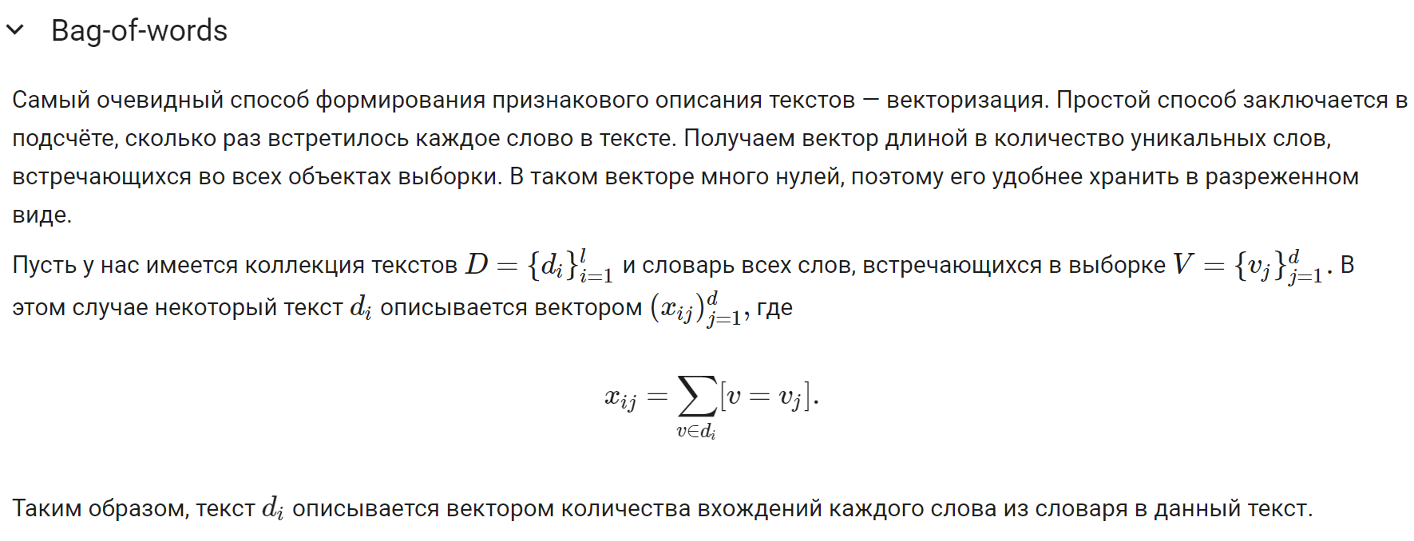
Основной единицей текста является слово, поэтому в большинстве исследований преобразовывают текст в набор слов, называемый «мешком слов» (Bag Of Words, BOW), где текст, к примеру, может быть представлен шестью независимыми словами (‘Данные’, ‘анализ’, ‘помощь’, ‘люди’, ‘принимать’ и ‘решения'). В данном подходе подсчитывается число вхождений каждого слова в текст и записывается в один вектор. Этот метод разделяет полную фразу на неупорядоченные слова, вследствие чего теряется первоначальная семантика текста. Чтобы сохранить порядок слов, некоторые исследователи предлагают использовать метод n-грамм для представления текста. Например, предложение может быть представлено 2-граммовыми (биграммами) последовательностями слов ('Анализ данных', 'анализ помогает', 'помогает людям', 'людям принимать' и 'принимать решения'). Такой подход сохраняет порядок слов, но вводит большое количество бессмысленных единиц и повышает вычислительную сложность. Также выявить семантическую схожесть между документами можно в том случае, если в них встречается одно и то же слово несколько раз, что ограничивает возможности применения «мешка слов».
Пример метода «мешок слов» представлен на рисунке 1. В нем рассматривается два набора документов (в данном случае каждый из них представлен одним предложением), текст был предварительно обработан: все слова представлены в нижнем регистре, начальной форме, удалены стоп-слова (знаки препинания, предлоги и местоимения; для простоты восприятия в примере запятые и точки не внесены в таблицу). В столбце «ТОКЕНЫ» указан список уникальных слов из обоих документов, который составляет в совокупности словарь. Во 2 и в 3 столбцах отображено число вхождений каждого слова из отдельного документа в словарь (частотность). Таким образом получается вектор для каждого предложения, где каждое отдельное слово находится на одинаковом расстоянии в векторном пространстве (1 – для первого документа и 2 – для второго документа). Далее векторы можно сравнить между собой, например, используя косинусную меру.
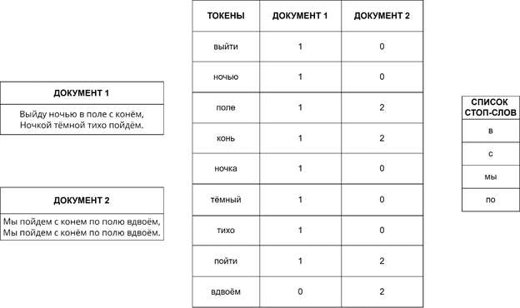
Рисунок 1. Пример метода «мешок слов»
В рассмотренном выше подходе присутствует несколько недостатков:
1) Размер векторов зависит от размера словаря (который может быть огромным). Это приводит к нерациональному использованию пространства и экспоненциально увеличивает сложность вычислений.
2) Полученные векторные представления не являются гибкими (тесно связаны с задействованными корпусами), что делает перенос обучения на модель с использованием другого словаря того же размера, добавление / удаление слов из словаря практически невозможным, поскольку для этого потребуется заново обучить всю модель.
3) В текущих работах исследователей главная цель создания векторных представлений слов состоит в том, чтобы выявить контекстуальное значение слов, чего не может сделать данная модель, в которой между словами, имеющими схожее значение или употребление, нет никакой взаимосвязи.
Метод TF-IDF
Чуть более сложный и продвинутый метод определения значимости слов в тексте называется TF-IDF (term frequency — inverse document frequency).

Основная идея
Если слово часто встречается во всех документах (это в первую очередь касается предлогов, союзов и других стоп-слов), то вряд ли эти слова имеют большое значение. И наоборот, если слово встречаться только в одном документе, вероятно оно в большей степени определяет его содержание.

Другими словами, определяется не только значимость слова в тексте, но и значимость слова с учётом всех текстов.

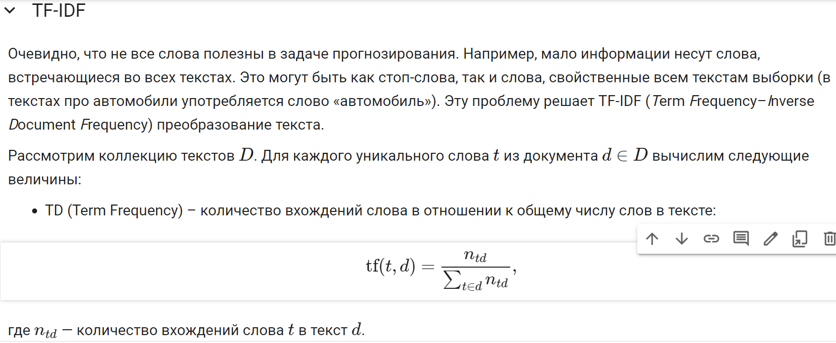
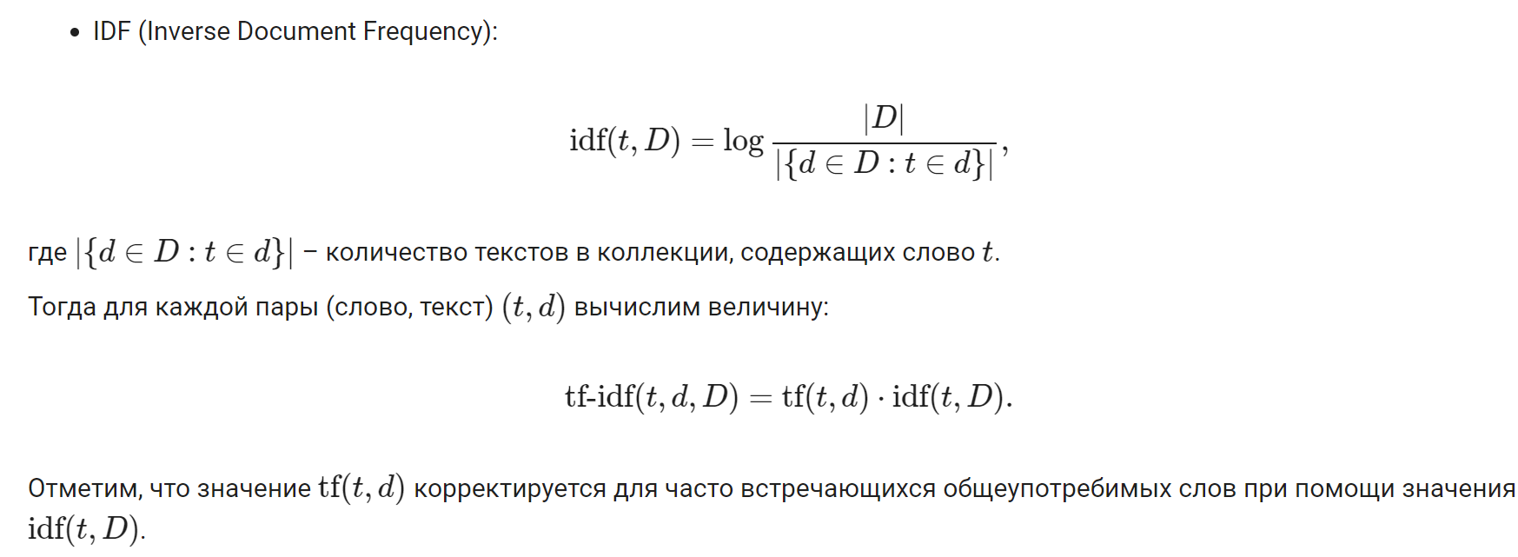
Простой пример и формула
Предположим, что у нас есть два текста и мы посчитали частотность слов в каждом из них (т.е. создали мешок слов).
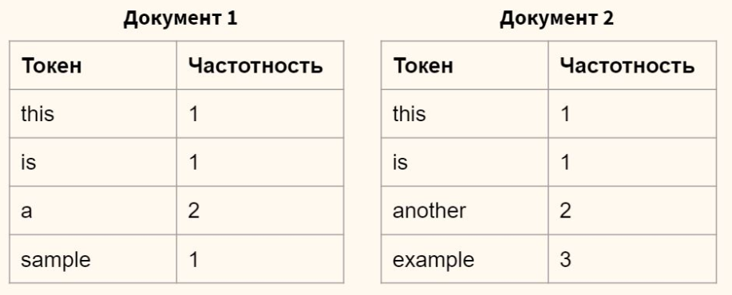

Расчет tf-idf для слова this
Поставим себе задачу рассчитать TF-IDF для слова this в каждом из документов. На первом этапе вычисляем частоту слова (term frequency или TF) относительно всех слов в документе.
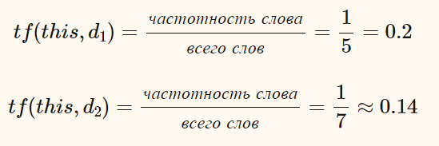

Такой подход гарантирует, что мы учитываем как часто встречается слово относительно длины документа.

На втором этапе рассчитаем IDF слова this. То есть мы делим общее количество документов в корпусе на количество документов, в которых встречается искомый токен, и берем логарифм (в данном случае, десятичный) частного.

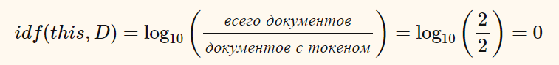

Остаётся перемножить TF и IDF.

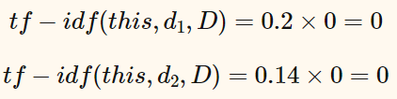

Этот показатель равен нулю, что отражает низкую значимость слова this для обоих документов. Теперь сделаем аналогичный расчет для слова example.

Расчет tf-idf для слова example

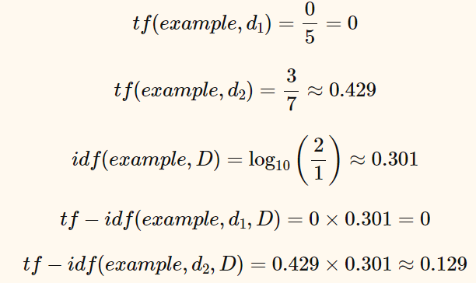

В данном случае слово example имеет заметно большее значение для второго документа. Для первого документа его значимость по-прежнему равна нулю (такого слова там нет).

Логика формулы следующая, чем выше частота слова в документе (tf) и чем реже оно встречается в целом в документах (idf), тем выше общий показатель (tf-idf).

На практике эти формулы часто модифицируют. Например, к знаменателю формулы расчета idf добавляют единицу, чтобы избежать деления на ноль, если документов с таким токеном не нашлось.

